Охрана труда на производстве металлических конструкций является важным аспектом, направленным на обеспечение безопасности и здоровья работников и предотвращение несчастных случаев. Основные меры охраны труда на ООО «СЗМК» включают:

1. Организация рабочего места, согласно Приказу Минтруда РФ от 27.11.2020 № 833Н:

- Рабочие места должны быть оборудованы в соответствии с нормами безопасности.

- Все проходы и зоны работы должны быть свободны от посторонних предметов, а оборудование — исправным.

2. Обеспечение средствами индивидуальной защиты (СИЗ) рабочих специальностей, сотрудников ИТР и гостей завода, согласно ТК РФ ст. 221, приказ Минтруда России от 29.10. № 766 н:

- Основными работами на ООО «СЗМК» являются работы с металлическими конструкциями: сварочные, сборочные, погрузо-разгрузочные и огневые (работы с УШМ). При работе на производстве работники предприятия применяют следующие СИЗ: каски, защитные очки, щитки (от брызг раскалённого металла) сварочные маски, перчатки, спецодежду, обувь с усиленным носком и средства защиты органов дыхания при работе с красками или пылью, а так же костюмы со специальным огнезащитным слоем и костюмы для защиты от мелкодисперсных частиц краски.

- все СИЗ сертифицированы и регулярно проверяться на исправность и соответствие.

3. Инструктаж и обучение:

- Все сотрудники, которые трудоустраиваются на предприятие обязательно проходят вводный инструктаж по охране труда, пожарной безопасности и ГО ЧС, а также обучение по охране труда в соответствие с требованиями, согласно постановлению Правительства РФ от 24 декабря 2021 г. № 2464, также дополнительные виды обучения (например: работы на высоте, в ОЗП и т.д.), регулярные повторные инструктажи и другие виды инструктажей при необходимости.

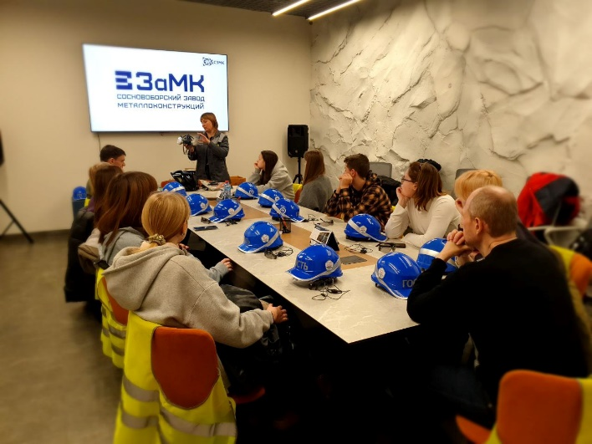

**Вводный инструктаж для учащихся старших**

**классов на предприятии ЗаМК от сотрудника**

**по охране труда ООО «СЗМК»**

Экскурсионные программы и технические визиты на предприятие проводятся с соблюдением обязательных требований по охране труда: проведением вводного инструктажа, гостям завода выдаются СИЗ для прохода на производственные цеха.

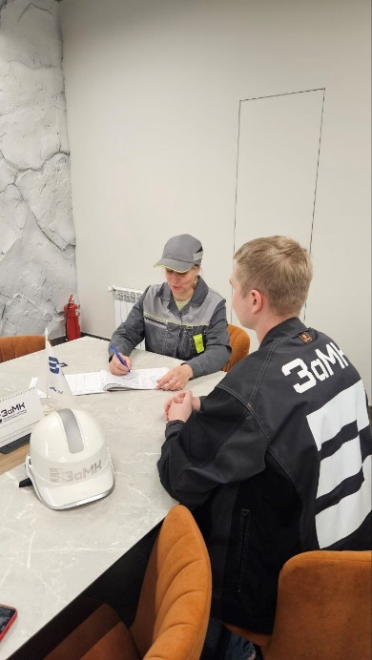

**Инструктаж сотрудника ИТР на предприятие ООО «СЗМК»**

Для работников, выполняющих опасные работы (сварка, работа с грузоподъемными механизмами), проводится дополнительное обучение и проверка знаний.

4. Контроль за соблюдением правил безопасности, согласно «Правил противопожарного режима в РФ», утвержденным постановлением Правительства Российской Федерации от 16 сентября 2020 № 1479, «Правил по охране труда при выполнении электросварочных и газосварочных работ», утвержденным, приказом Минтруда и соцзащиты РФ от 11.12.2020 № 884н, «Правил по охране труда при эксплуатации электроустановок», утвержденным приказом Минтруда России от 15.12.2020 № 903н, «Правил по охране труда при работе на высоте», утвержденным приказом Министерства труда и социальной защиты РФ от 16.11.2020 № 782н:

- Назначаются ответственные лица, которые предварительно сами прошли обучение по видам опасных работ, которые осуществляются на производственных участках.

Ответственные лица назначаются приказом по предприятию и за соблюдением норм охраны труда при производстве опасных работ, выписывают наряды – допуски в соответствие с проводимыми работ.

- Проводятся регулярные проверки состояния оборудования, рабочих мест и выполнения правил безопасности.

5. Безопасность при выполнении сварочных работ «Правил по охране труда при выполнении электросварочных и газосварочных работ», утвержденным приказом Минтруда и соцзащиты РФ от 11.12.2020 № 884 н

- Рабочие места сварщиков должны быть оборудованы в соответствии с требованиями безопасности при проведении сварочных работ.

- Используются защитные экраны для предотвращения попадания искр и ультрафиолетового излучения на других работников.

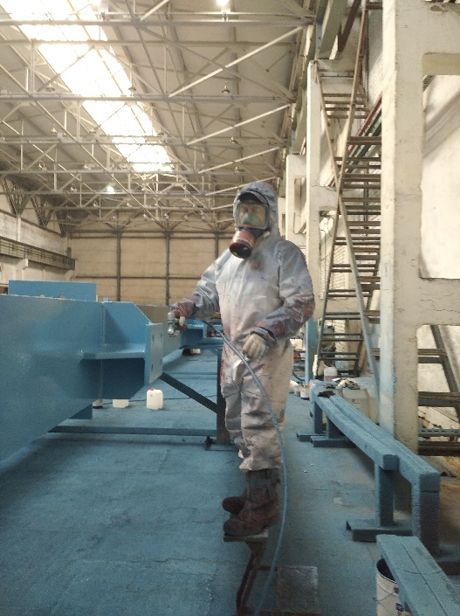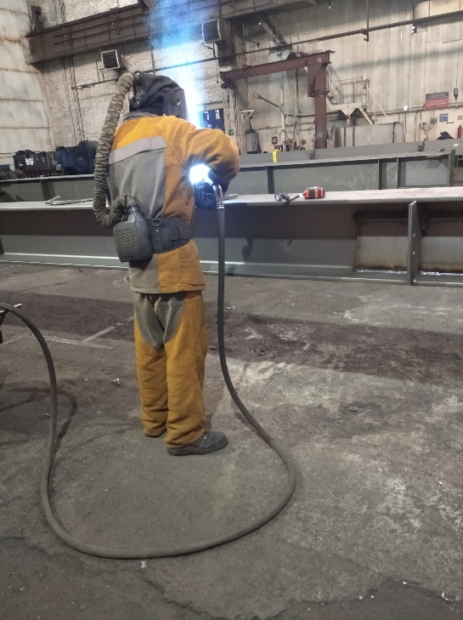

**Сварочные работы. Основной цех, участок сварки. Покрасочные работы. Малярный цех.**

6. Работа с грузоподъемными механизмами:

Правила по охране труда при погрузочно-разгрузочных работах и размещении грузов, согласно Приказ Минтруда и соцзащиты РФ от 28 октября 2020 года № 753 н:

- Все грузоподъемные механизмы должны быть исправны и регулярно проходить ПТО ЧТО.

- Работники, управляющие механизмами, должны иметь соответствующую квалификацию и допуск при работе с ГПМ.

7. Пожарная безопасность (Постановление Правительства РФ от 16.09.2020 № 1479 (редакция от 03.02.2025) «Об утверждении Правил противопожарного режима в Российской Федерации».

-На предприятии соблюдается пожарная безопасность.

- Предприятие обеспечено всеми возможными средствами первичного пожаротушения (установлены огнетушители, пожарные щиты, пожарные рукава, пожарные гидранты).

- Все работники в обязательном порядке проходят все виды необходимых противопожарных инструктажей (вводный, первичный, повторный, внеплановый и целевой).

8. Меры по предотвращению травматизма.

На предприятии проведена оценка профессиональных рисков (ТК РФ 214 и ФЗ 311 от 02.07.2021) и специальная оценка условий труда СОУТ (законы от 28.12.2013 № 426-ФЗ «О специальной оценке условий труда» и № 421-ФЗ ).

При трудоустройстве все работники обязательно проходят процедуру ознакомления с условиями труда и рисками, которые могут присутствовать на их рабочих местах.

При наличии вредных факторов на рабочих местах, работникам гарантированы льготы и компенсации в соответствие с законодательством РФ.

- Все опасные зоны (например, зоны работы кранов или сварочных аппаратов) должны быть обозначены предупреждающими знаками.

9. Медицинский контроль статьями Трудового кодекса (ТК РФ) (статья 212, 213, 220) и Приказом Минздрава № 29 н)

- Сотрудники проходят регулярные периодические медицинские осмотры для выявления противопоказаний к выполнению определенных видов работ, а также:

- В случае травмы или ухудшения здоровья работнику на производстве может быть оказана первая медицинская помощь, т.к. все работники проходят обязательное обучение по оказанию первой медицинской помощи в соответствие с порядком (постановление Правительства РФ от 24 декабря 2021 г. № 2464).

Все участки обеспечены аптечками для оказания первой медицинской помощи.

10. Психологический климат и культура безопасности.

- В приоритете руководства ООО «СЗМК» формировать культуру безопасности, при которой каждый работник осознает важность соблюдения правил охраны труда.

- Регулярно проводятся беседы, тренировки и мероприятия, направленные на повышение уровня безопасности.

**Соблюдение всех мер по охране труда позволяет минимизировать риски травматизма и создать безопасные условия труда для всех сотрудников предприятия ООО «СЗМК».**